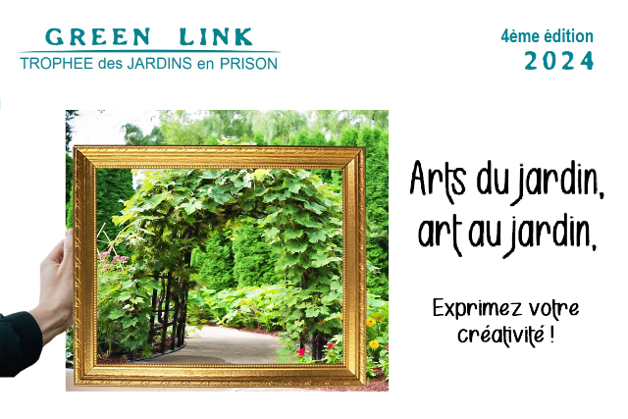

Pour bâtir sa candidature, l’établissement choisit au moins un espace du jardin qui fera l’objet d’un soin tout particulier tout au long de l’année en vue de le transformer en véritable sujet d’art.

La créativité des participants devra s’exprimer à travers les 2 formes d’expressions suivantes :

« Les arts du jardin » (aménagement du jardin, paysagisme et horticulture) seront traduits à travers le choix des végétaux, leur agencement, la présence ou non de bordures ou la création d’une tonnelle par exemple.

et

« L’art au jardin », ce sont tous les ornements « fait maison » qui viendront lui donner une âme particulière : sculpture, poterie, céramique, fresque… Sont considérés comme tels le mobilier de jardin, les pancartes, les mangeoires et nichoirs, girouettes, cadran solaire, fontaines, etc. qui auront été fabriqués au sein de l’établissement.

- Chacune de ces 2 catégories, « arts du jardin » et « art au jardin » devra impliquer la participation d’au moins 3 personnes détenues et être documentée par des photographies.
- Idéalement les personnes détenues qui participeront à ces activités « d’art au jardin » ne seront pas les mêmes que celles qui créent et entretiennent le jardin (« arts du jardin »).
- La co-création par des parties prenantes variées sera grandement appréciée.

FICHE de CANDIDATURE

La date limite d’envoi des candidatures est le mardi 17/09/2024.

Les candidatures devront être envoyées par l’établissement pénitentiaire ou par un membre de l’ANVP à l’adresse suivante : desjardinspourlesprisons@green-link.org ou bien par « francetransfert » ou tout autre système de partage de fichiers volumineux.

Porteur du projet (personne contact)
Nom
Prénom
Email
Personnel pénitentiaire Personnel médical Personnel socioculturel SPIP ANVP Autre

Etablissement pénitentiaire
Nom de l’établissement
Adresse
Type d’établissement | MA CD MC CP EPM CSL
Nb de personnes détenues
Direction Interrégionale
Nom du référent pour le projet
Téléphone du référent
Email du référent

Sont à joindre OBLIGATOIREMENT à votre candidature :

5 PHOTOGRAPHIES minimum
au moins 1 photo « carte postale » du plus bel endroit du jardin à son meilleur moment
au moins 2 photos prises durant l’activité « arts du jardin »
au moins 2 photos prises durant l’activité « art au jardin » (fabrication des objets)

4 PETITS TEMOIGNAGES (écrit ou vidéo) de l’inspiration artistique apportée par le jardin par :
1 personne détenue impliquée dans l’entretien du jardin
1 personne détenue ayant participé à la fabrication d’un objet pour décorer le jardin
1 encadrant technique ou surveillant
1 membre de la direction de l’établissement

La candidature peut être développée par écrit sur papier libre (histoire du jardin, précisions, autres activités liées, etc.)

CARACTERISTIQUES DU JARDIN :

Dimension du jardin : ______ m² et/ou Nombre de bacs installés : ______
Année de création du jardin : ______
Qui a fait le choix des plantations ?
Personnes détenues Direction de l’EP Autre : ____________________
Types de cultures : Potager Floral Plantes aromatiques Autre : __________________

MOYENS FINANCIERS

Quel est le coût du jardin en 2024 (approximatif)? _______ (€ TTC)
Qui a contribué au financement de ce jardin en 2024 et pour quel montant (€ TTC) ?
Administration pénitentiaire : _____ SPIP : _____ Associations : _____
Unité sanitaire : _____ Donateurs : _____ Autre : _____

MOYENS HUMAINS

Qui est à l’initiative du jardin ?
Direction de l’EP Coordinateurs d’activité Personnes détenues
Personnel médical SPIP ANVP Autre :
Qui est responsable de l’entretien du jardin ?
Services techniques Coordinateurs d’activité Personnes détenues Surveillants SPIP
ANVP Association Organisme de formation RLE Prestataire ext. Autre : ________
Une formation en lien avec le jardin (maraichage ou entretien d’espaces verts) est-elle dispensée dans l’établissement ?
non oui (préciser : ___________ )
Quel est le nombre (approximatif) de personnes détenues impliquées dans l’entretien du jardin : ____ (au total dans l’année)
A quelle fréquence le jardin est-il entretenu (hors mois d’hiver)?
Quotidienne 2 à 4 fois par semaine hebdomadaire variable
Quelle est la visibilité du jardin au sein de l’établissement ?
Pour tous (personnel et personnes détenues), au moins à un moment donné de la journée.
Seulement pour ceux ayant une fenêtre donnant sur le jardin.
Uniquement pour les personnes ayant accès au quartier/espace où se trouve le jardin.
Comment se passe l'accès au jardin pour son entretien ?
Libre Sous surveillance
L'accès au jardin (hors personnes autorisées pour l’entretien) est-il :
Libre Sous surveillance Interdit

Ma candidature comporte ____ photographies et _____ vidéos (préciser la quantité)

Je certifie avoir pris connaissance du règlement du concours «TROPHEE GREEN LINK des JARDINS en PRISON» et déclare expressément en accepter toutes les conditions. (Il n’est pas nécessaire de nous retourner le règlement signé)

Fait à ………………………, le ………………………..

Signature du candidat :

Les Données Personnelles collectées par le biais du présent formulaire sont uniquement destinées au Fonds de Dotation Green Link. Celles-ci sont indispensables à votre participation au présent Concours afin d’assurer le traitement de votre dossier ainsi que son suivi et pour toute prise de contact éventuelle dans le cadre de la gestion du présent Concours. Ces Données seront conservées pendant la durée du Concours et pendant une durée additionnelle de 1 an à compter de la fin du Concours soit jusqu’au 31/12/2025.
Conformément au Règlement Général sur la Protection des Données, entré en vigueur le 25 mai 2018, venu modifier la loi Informatique et Libertés du 6 janvier 1978, vous conservez un droit d’accès et de rectification sur les Données vous concernant. Dans le respect des dispositions légales en vigueur, vous pouvez également vous opposer au traitement des Données qui vous concernent, demander la limitation de ce traitement, ou encore obtenir leur portabilité et/ou leur suppression. Ces droits sont à exercer sur présentation d’un justificatif valide d’identité, à l’adresse Green Link 48 rue Blomet 75015 Paris, ou via par email à l’adresse suivante : desjardinspourlesprisons@green-link.org

